Έγγραφο απαιτήσεων λογισμικού (SRS)

ΠΡΟΣΑΡΜΟΓΗ ΤΟΥ ΑΝΤΙΣΤΟΙΧΟΥ ΕΓΓΡΑΦΟΥ ΤΟΥ ΠΡΟΤΥΠΟΥ ISO/IEC/IEEE 29148:2011

NTUAflix

# Εισαγωγή

## 1.1 Εισαγωγή: σκοπός του λογισμικού

Το Σύστημα NTUAflix είναι μια εφαρμογή λογισμικού που έχει σχεδιαστεί για να παρέχει εξατομικευμένες προτάσεις ταινιών στους χρήστες με βάση τις προτιμήσεις, το ιστορικό προβολής και τη συμπεριφορά τους. Σε μια εποχή τεράστιου ψηφιακού περιεχομένου, όπου πολλές ταινίες κυκλοφορούν καθημερινά σε διάφορα είδη και πλατφόρμες, το NTUAflix στοχεύει να βοηθήσει τους χρήστες να ανακαλύψουν ταινίες προσαρμοσμένες στα γούστα τους, βελτιώνοντας έτσι την ψυχαγωγική τους εμπειρία.

Το NTUSflix θα λειτουργεί σε μια στιβαρή αρχιτεκτονική, αξιοποιώντας τεχνικές εκμάθησης μηχανών για την ανάλυση της συμπεριφοράς των χρηστών, των προτιμήσεων και των χαρακτηριστικών ταινιών. Το backend του συστήματος θα αλληλεπιδρά με εξωτερικές βάσεις δεδομένων ταινιών και θα χρησιμοποιεί συνεργατικό φιλτράρισμα, φιλτράρισμα βάσει περιεχομένου και πιθανώς υβριδικές προσεγγίσεις συστάσεων για τη δημιουργία ακριβών και σχετικών προτάσεων ταινιών.

1.2 Διεπαφές (interfaces)

### 1.2.1 Διεπαφές με εξωτερικά συστήματα

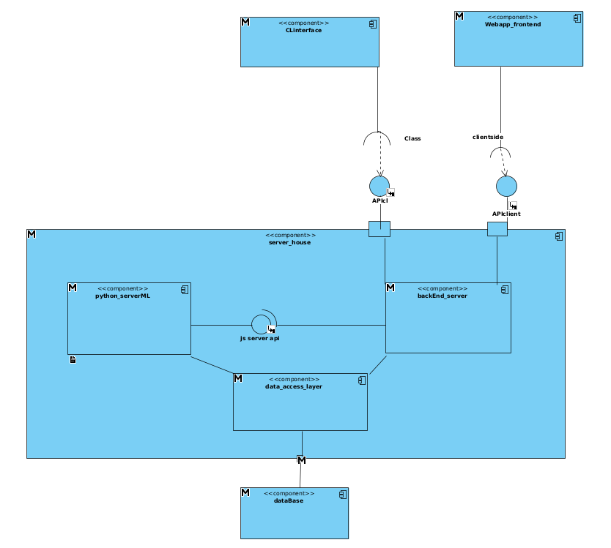

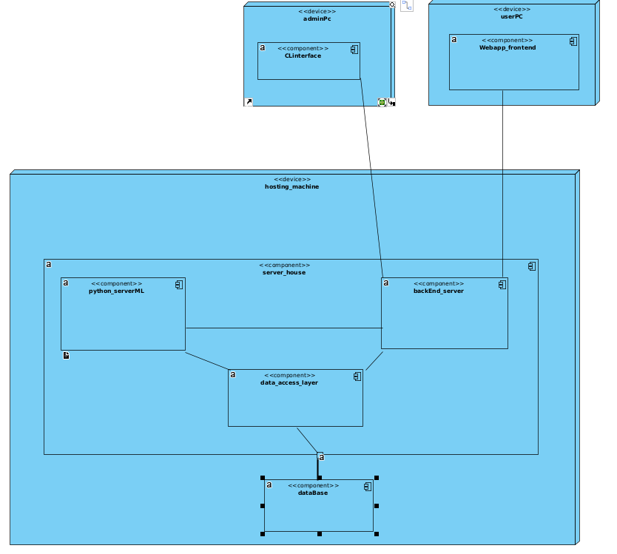

### 1.2.2 Διεπαφές με το χρήστη

Το λογισμικό παρέχεται στους χρήστες μέσω δύο πιθανών διεπαφών.

• Front-End Εφαρμογή:

Χρησιμοποιώντας τη διεπαφή χρήστη, ο χρήστης μπορεί να αλληλεπιδράσει με το σύστημά μας. Μπορούν να σερφάρουν σε χιλιάδες ταινίες και να αναζητήσουν ταινίες ή ταινίες ταξινομώντας τις με πολλούς τρόπους/Οι χρήστες μπορούν να τους αρέσει μια ταινία και να λαμβάνουν εξατομικευμένες συστάσεις.

* RESTful API:

Η εφαρμογή παρέχει επιπλέον την δυνατότητα πρόσβασης στα δεδομένα και τις λειτουργίες της πλατφόρμας μας, μέσω κατάλληλου συγκεκριμένου RESTful API. Το συγκεκριμένο API θα είναι διαθέσιμο μέσω του base url https://{{host}}:9876 /ntuaflix_api

# Αναφορές - πηγές πληροφοριών

*https://online.visual-paradigm.com*

*https://helios.ntua.gr*

# Προδιαγραφές απαιτήσεων λογισμικού

## 3.1 Περιπτώσεις χρήσης

Έχουμε δύο περιπτώσεις χρήστη, ο χρήστης Και ο Διαχειριστής.

### 3.1.1 ΠΕΡΙΠΤΩΣΗ ΧΡΗΣΗΣ 1: (Αλληλεπίδραση με τον Χρήστη)

#### 3.1.1.1 Χρήστες (ρόλοι) που εμπλέκονται

Ο χρήστης μπορεί να κάνει αναζήτηση και να κάνει like σε ταινίες. Και ο Διαχειριστής, ο οποίος διαχειρίζεται τα δεδομένα, τους χρήστες και τις τεχνικές πτυχές.

#### 3.1.1.2 Προϋποθέσεις εκτέλεσης

Υπάρχουν δύο προϋποθέσεις πρώτος ο χρήστης πρέπει να μπορεί να συνδεθεί μαζί μας, δεύτερος για τα likes πρέπει να είναι εγγεγραμμένος χρήστης.

#### 3.1.1.3 Περιβάλλον εκτέλεσης

* Διαδικτυακή διεπαφή χρήστη
* REST API

#### 3.1.1.4 Δεδομένα εισόδου

Υπάρχουν 2 τύποι δεδομένων:

* όνομα χρήστη και κωδικός πρόσβασης από τον χρήστη
* όλα τα μεταδιδόμενα (μου αρέσει, ταινίες που επισκέφθηκες κ.λπ.)

#### 3.1.1.5 Αλληλουχία ενεργειών - επιθυμητή συμπεριφορά

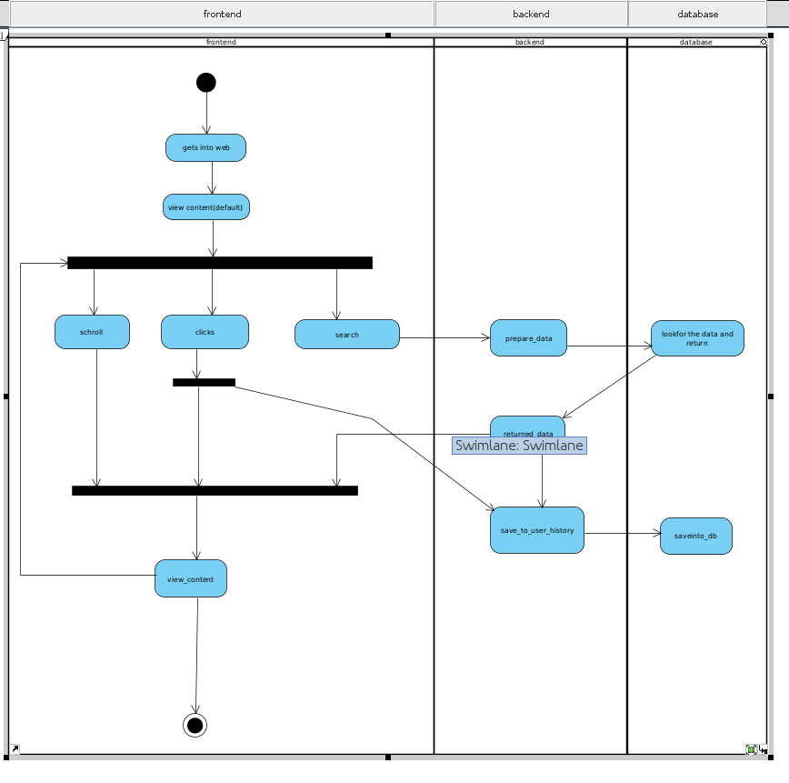

* Αφού ο χρήστης μπει στον ιστότοπο, αρχίζει να κάνει κύλιση προς τα κάτω ή να αναζητά
* Αν κάνει κλικ, ανοίγει το αντικείμενο στο οποίο έγινε κλικ
* Εάν αποφασίσει να ψάξει και πατήσει enter, θα ζητήσει από το backend το αποτέλεσμα
* Εάν ο χρήστης είναι συνδεδεμένος στην αναζήτηση θα αποθηκευτεί στο ιστορικό χρήστη (προφίλ)

#### 3.1.1.7 Δεδομένα εξόδου

Μετά την έξοδο τα μόνα δεδομένα είναι αυτά του ιστορικού των χρηστών και των likes.

### 3.1.2 ΠΕΡΙΠΤΩΣΗ ΧΡΗΣΗΣ 2: (Έλεγχος διαχειριστή)

#### 3.1.2.1 Χρήστες (ρόλοι) που εμπλέκονται

Ο ρόλος του διαχειριστή είναι να τοποθετεί δεδομένα στη βάση δεδομένων, να εγγράφει ή να αφαιρεί χρήστες και να επιβλέπει το σύστημα

#### 3.1.2.2 Προϋποθέσεις εκτέλεσης

Ο διαχειριστής πρέπει να έχει πλήρη πρόσβαση στον διακομιστή και τη βάση δεδομένων

#### *3.1.2.3* *Περιβάλλον εκτέλεσης*

* Mια διεπαφή CL
* Σύνδεση Http

#### 3.1.1.4 Δεδομένα εισόδου

Τα δεδομένα εισόδου είναι διακομιστής δεδομένων, πληροφορίες για ταινίες κλπ. Και το όνομα και οι κωδικοί πρόσβασης του χρήστη κατά την εγγραφή

#### 3.1.1.5 Αλληλουχία ενεργειών - επιθυμητή συμπεριφορά

* Σύνδεση διαχειριστή στον διακομιστή
* Εάν κάποιος νέος χρήστης για εγγραφή, το κάνει
* Εισαγάγετε δεδομένα στο DB

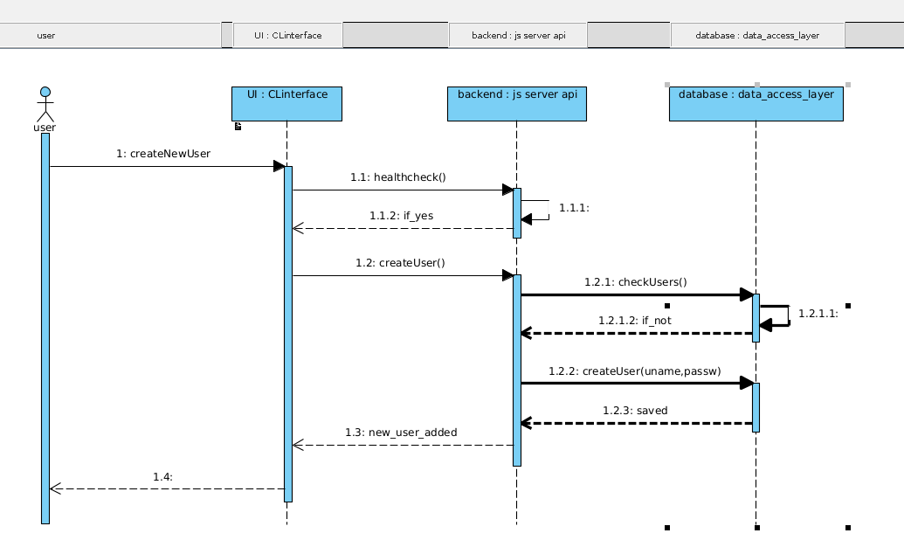

## 3.2 Απαιτήσεις επιδόσεων

Η εφαρμογή μας έχει τη δυνατότητα να αναπτυχθεί. Από την άποψη των χρηστών και των νέων δεδομένων για τις ταινίες. Σήμερα υπάρχουν πολλές ταινίες και πολλοί άνθρωποι ταινιών, επομένως χρειαζόμαστε μια βάση δεδομένων που να είναι ικανή για αυτό. Η Mysql είναι μια υπέροχη βάση δεδομένων, είναι εύκολη πρόσβαση στους πίνακες και σχετικά εύκολη στη συντήρηση. Ένας βασικός παράγοντας είναι να φιλτράρουμε όλα τα δεδομένα στη βάση δεδομένων στο qwery αντί να τα κάνουμε στο διακομιστή, έτσι ώστε να μην έχουμε πολλές σελίδες μνήμης στον διακομιστή, οι οποίες δεν χρησιμοποιούνται.

## 3.3 Απαιτήσεις οργάνωσης δεδομένων

### 3.3.1 Απαιτήσεις και περιορισμοί πρόσβασης σε δεδομένα

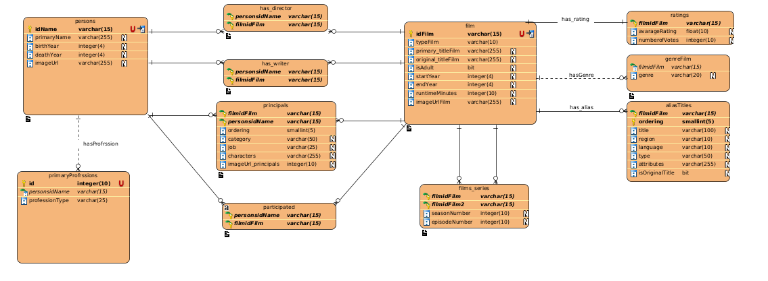

## 3.5 Λοιπές απαιτήσεις

### 3.5.1 Απαιτήσεις διαθεσιμότητας λογισμικού

Το λογισμικό πρέπει να είναι διαθέσιμο 24/7 και να μπορεί να χρησιμοποιείται από πολλαπλούς χρήστες ταυτόχρονα.

### 3.5.2 Απαιτήσεις ασφάλειας

Μόνο ο διαχειριστής έχει το δικαίωμα να δει όλα τα δεδομένα.

Φυσικά πρέπει να προστατεύσουμε τα δεδομένα που συλλέγονται από τους χρήστες.